Archivio Stato Venezia, Avogaria di Comun, Balla d’Oro, reg. 164-III
( 1464-1496 ), pag. 554, c. 277r

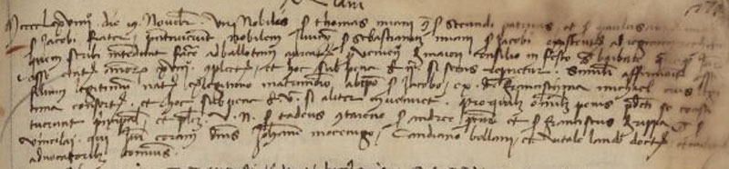

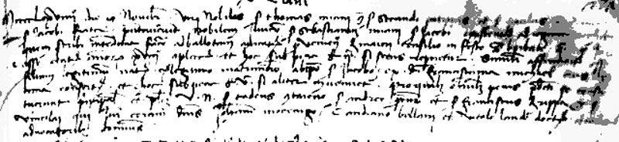

19.11.1469
MCCCCLXVIIII die 19 novembris. Viri nobiles sier Thomas Miani quondam sier Secundi patruus et sier Paulus Antonius sier Jacobi frater presentaverunt nobilem juvenem sier Sebastianum quondam Jacobi ostendentes ad registrum quem scribi intendant facere ad ballotam aureatam pro veniendo de Majori Ccnsilio in festo Sanctae Barbarae, quemque iuraverunt esse etatis annorum XVIII completorum, et hoc sub pena f. v. si secus repperiretur. Similiter affirmaverunt esse filium legittimum natum ex legittimo matrimonio ab ipso sier Jacobo et ex domina Franceschina Michael eius legittima consorte. Et hoc sub pena f. v. si aliter inveniretur, pro quibus omnibus penis se constituerunt fidejusseres et plezios viri nobiles sier Tadeus Contareno sier Andreae procuratoris et Franciscus de Rippa quondam sier Vincislai qui iuraverunt coram dominis Joanne Mocenigo, Candiamo Bollani et Vitale Lando doctore et equite advocatoribus comunis.

Tommaso Miani q. Secondo e Paolo Antonio Miani q. Giacomo presentano
SEBASTIANO Miani di Giacomo, 18 anni, nato nel 1450
Madre è Franceschina Michiel
Giurano: Taddeo Contarini q. Andrea
Francesco Dalla Riva q. Venceslao

ASVe, Avogaria di Comun, Balla d’Oro, reg. 163-II, (1414-1437), pag. 462
21.7.1458
Venceslao da Ripa q. Filippo presenta
ANTONIO FRANCESCO, 18 anni
Madre è Lena Tomasii
Giurano: Lorenzo Loredan q. Bartolomeo
Marco Valaresso q. Pancrazio

